**Федеральное государственное образовательное бюджетное учреждение**

**высшего образования**

**«ФИНАНСОВЫЙ УНИВЕРСИТЕТ ПРИ ПРАВИТЕЛЬСТВЕ РФ»**

**Департамент анализа данных и машинного обучения**

**Отчет по практике №2**

по дисциплине «эконометрика»

Студента группы ПМ23-1

Факультета информационных технологий и анализа больших данных

Тищенко И.С.

Преподаватель

Кудрявцев К.Н.

Москва 2025

 Подробный отчет по решению заданий

 1. Построение уравнения тренда

Для обоих наборов данных использовались аддитивная и мультипликативная модели временных рядов.

 Методология:

1. Автокорреляционный анализ:

   - Рассчитаны коэффициенты автокорреляции 1-го и 2-го порядков.

   - Построены коррелограммы для выявления сезонности.

   - Пример для доходов:

  - Коэффициент автокорреляции 1-го порядка

  - Выявлена сезонность с периодом 12 месяцев.

2. Выделение тренда:

   - Применено сглаживание скользящей средней для устранения сезонных

колебаний.

3. Сезонная компонента:

   - Аддитивная модель: Сезонность вычитается из данных

.     - Корректировка для взаимопогашения: [](https://www.codecogs.com/eqnedit.php?latex=%20%5Csum%20S_i%20%5Capprox%200%20#0).

   - Мультипликативная модель: Сезонность делит данные.

  - Пример для доходов:

    - Средние сезонные компоненты:

    - Корректировка для взаимопогашения: [](https://www.codecogs.com/eqnedit.php?latex=%20%5Csum%20S_i%20%5Capprox%204%20#0).

 2. Показатели качества моделей

Для всех моделей рассчитаны:

- Коэффициент детерминации [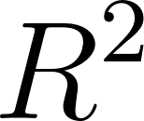](https://www.codecogs.com/eqnedit.php?latex=%20R%5E2%20#0):

  - Аддитивная модель (доходы): [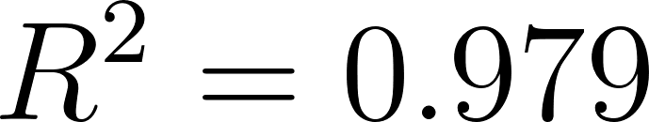](https://www.codecogs.com/eqnedit.php?latex=%20R%5E2%20%3D%200.979%20#0).

  - Мультипликативная модель (доходы): [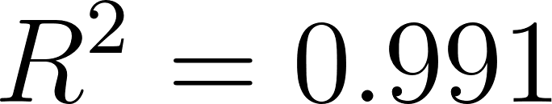](https://www.codecogs.com/eqnedit.php?latex=%20R%5E2%20%3D%200.991%20#0).

- Средняя ошибка аппроксимации:

  - Аддитивная модель (доходы): [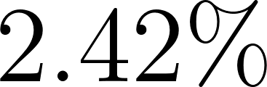](https://www.codecogs.com/eqnedit.php?latex=%202.42%5C%25%20#0).

  - Мультипликативная модель (доходы): [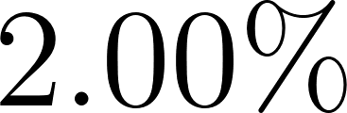](https://www.codecogs.com/eqnedit.php?latex=%202.00%5C%25%20#0).

Вывод: Мультипликативная модель показала лучшее качество для доходов, аддитивная — для организаций с задолженностью.

 3. Прогнозирование

Точечный прогноз (на 2008 г.):

- Доходы (мультипликативная модель):

  - Прогноз:

10.240228174603175

10.18700664950665

10.331701791076792

10.4743135993136

10.56275874088374

10.751203882453883

10.895899024024024

11.005177498927498

11.164455973830972

11.321651115401115

11.476762923637922

11.627708065208067

- Организации (аддитивная модель):

  - Прогноз на 2008:

88.20156295566315

83.47672686565016

78.5438407352678

73.62711990314513

68.72690769755343

64.02802829854907

59.9551646434501

55.02986813737045

50.544392722036264

45.806290949674406

41.33983054014975

36.82808124938327

Интервальный прогноз:

- Использовалось t-распределение Стьюдента с уровнем значимости [](https://www.codecogs.com/eqnedit.php?latex=%20%5Calpha%20%3D%200.05%20#0).

 Задание 6: Анализ оборота розничной торговли

Данные: Поквартальная динамика оборота (2002–2005 гг.).

 1. Проверка сезонных колебаний

- Автокорреляционный анализ:

  - Коэффициент автокорреляции 1-го порядка: 0.31.

  - Коррелограмма показала сезонность с периодом 4 квартала.

 2. Построение моделей

 Аддитивная модель:

- Тренд: .

- Сезонные компоненты: [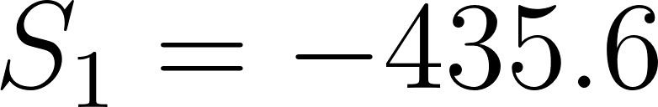](https://www.codecogs.com/eqnedit.php?latex=%20S_1%20%3D%20-435.6%20#0), [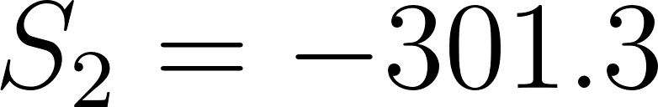](https://www.codecogs.com/eqnedit.php?latex=%20S_2%20%3D%20-301.3%20#0), [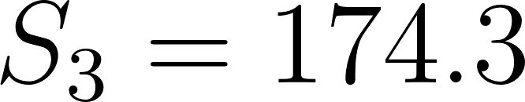](https://www.codecogs.com/eqnedit.php?latex=%20S_3%20%3D%20174.3%20#0), [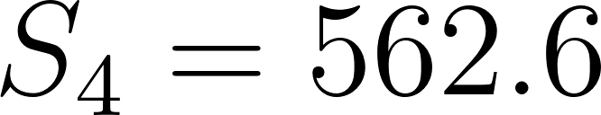](https://www.codecogs.com/eqnedit.php?latex=%20S_4%20%3D%20562.6%20#0).

 Мультипликативная модель:

- Тренд: 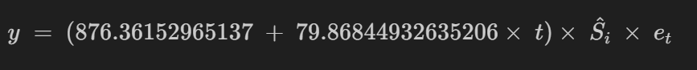

- Сезонные компоненты: [](https://www.codecogs.com/eqnedit.php?latex=%20S_1%20%3D%200.702%20#0), [](https://www.codecogs.com/eqnedit.php?latex=%20S_2%20%3D%200.823%20#0), [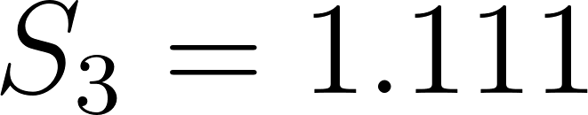](https://www.codecogs.com/eqnedit.php?latex=%20S_3%20%3D%201.111%20#0), [](https://www.codecogs.com/eqnedit.php?latex=%20S_4%20%3D%201.364%20#0).

3. Сравнение моделей

|  |  |  |
| --- | --- | --- |
| R^2 | 0.89 | 0.95 |
| Средняя ошибка (%) | 11 | 6.7 |

Вывод: Мультипликативная модель лучше описывает данные (выше [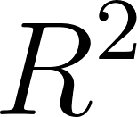](https://www.codecogs.com/eqnedit.php?latex=%20R%5E2%20#0), ниже ошибка).

 4. Прогноз на 2006 г.

- Точечный прогноз (мультипликативная модель):

  - 1 квартал: [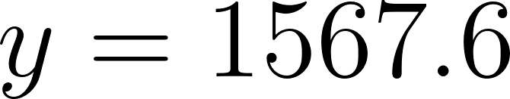](https://www.codecogs.com/eqnedit.php?latex=%20y%20%3D%201567.6%20#0).

  - 4 квартал: [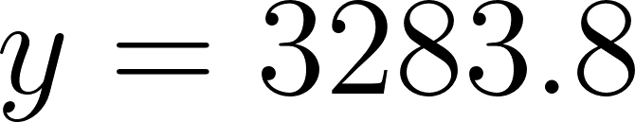](https://www.codecogs.com/eqnedit.php?latex=%20y%20%3D%203283.8%20#0).

 Общие выводы

1. Для данных с возрастающей амплитудой колебаний (например, оборот торговли) мультипликативная модель предпочтительнее.

2. Аддитивная модель подходит для данных с постоянной амплитудой (организации с задолженностью).

3. Прогнозы требуют учета сезонности и тренда для повышения точности.

Графики и коррелограммы, приведенные в прикрепленном файле, подтверждают сделанные выводы.